KARTA ZGŁOSZENIOWA
JARMARK WIELKANOCNY
28 marca 2026 r., parking przy Gminnym Ośrodku Kultury w Suszcu

ORGANIZATOR:
Gminny Ośrodek Kultury w Suszcu, ul. Ogrodowa 22, 43-267 Suszec
Osoba do kontaktu: Zofia Witoszek, e-mail zofia@kulturasuszec.pl , tel. 32 212 44 91 wew. 21
DANE WYSTAWCY:
Imię i nazwisko:
Nazwa firmy:
NIP:
Telefon kontaktowy:

REZERWACJA DOMKU:
Prosimy zaznaczyć domek, który ma zostać zarezerwowany oraz domek dodatkowy, które zarezerwujemy
w razie braku dostępności pierwszego domku. Domki mają wymiar 225x195 m, otwierane boczne i przednie lady, drewnianą podłogę, wyposażone są w stół i krzesło oraz dostęp do prądu. Domek można wynająć na wyłączność lub wspólnie z inną osobą.
O rezerwacji danego stoiska decyduje kolejność zgłoszeń. Przed wypełnieniem formularza prosimy o kontakt
w celu potwierdzenia dostępności wybranego domku.
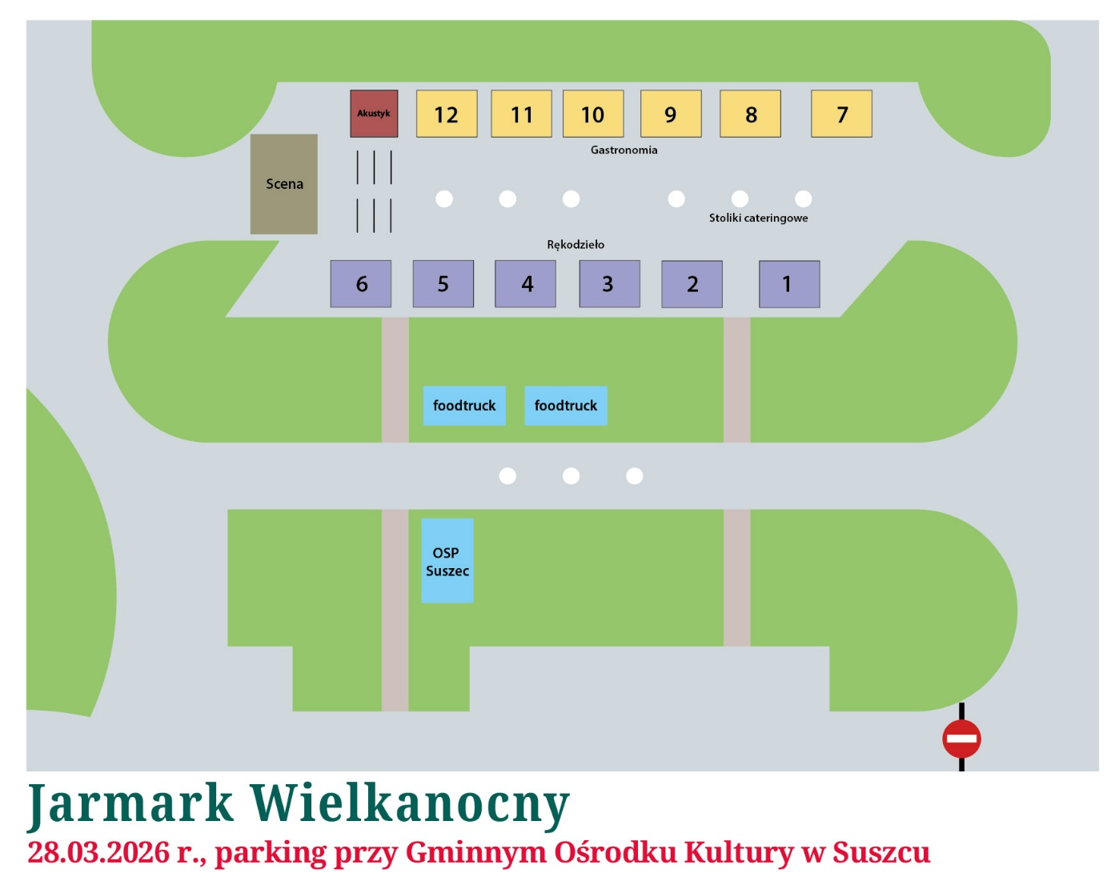
Domki drewniane:
- wymiar 225x195 cm,
- możliwość otwarcia bocznych i przednich lad,
- zadaszona przestrzeń, drewniana podłoga, dostęp do prądu.
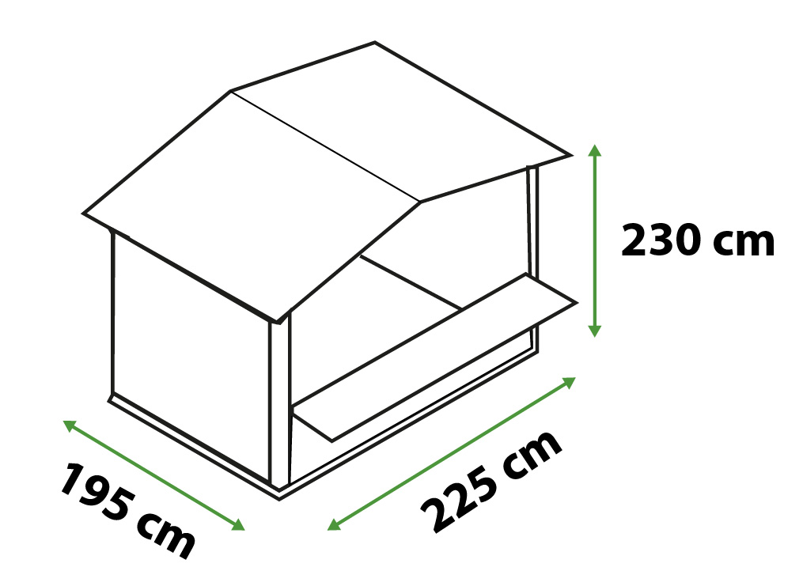
Rodzaj stoiska:
   | stoisko rękodzielnicze |  | stoisko gastronomiczne
Rodzaj asortymentu (Proszę uwzględnić sprzęt wymagający dostępu do prądu np. czajnik, grill itp.):

REGULAMIN:
- Miejsce jarmarku: parking przy Gminnym Ośrodku Kultury w Suszcu (ul. Ogrodowa 22, 43-267 Suszec)
- Jarmark będzie otwarty dla kupujących 28 marca 2026 r. w godzinach 9:00 – 15:00.
- Odbiór domków i rozkładanie asortymentu są możliwe w dniach 27 marca 2026 r. (godziny podamy bliżej wydarzenia) ) i 28 marca 2026 r. w godzinach 7:30-8:30. Wszystkie stoiska powinny być gotowe w dniu Jarmarku do godziny 8:30.
- Prezentowane produkty powinny stanowić autorskie rękodzieło lub wyroby własnej produkcji Wystawcy.
- Organizator zastrzega sobie prawo do ostatecznej decyzji w sprawie wyboru Wystawców biorących udział
w Jarmarku
- Wyboru domku dokonuje się przed Jarmarkiem poprzez wypełnienie karty zgłoszeniowej i zaznaczenie wybranego domku. O rezerwacji konkretnego domku decyduje kolejność zgłoszeń.
- Organizator zastrzega sobie prawo do zmiany lokalizacji domków, bez wcześniejszego poinformowania Wystawcy w przypadku zaznaczenia domku w strefie niezgodnej z charakterem stoiska.
- Wystawcy proszeni są o ustawienie swoich samochodów w wyznaczonym przez Organizatora miejscu.
- Wystawcy są zobowiązani do utrzymania czystości i porządku w wynajmowanym domku oraz wokół użytkowanego terenu.
- Obowiązuje zakaz ingerencji w konstrukcję wynajmowanego domku (wiercenie, wbijanie gwoździ itp.).
Za wszelkie uszkodzenia podczas wynajmu Wystawca jest zobowiązany do pokrycia kosztów związanych
z wyrządzoną szkodą.
- Wystawcy są zobowiązani do wyposażenia stoiska w artykuły handlowe oraz umeblowanie domku według uznania i potrzeby. Zobowiązują się również do zapewnienia odpowiedniej ilości produktów na cały okres trwania Jarmarku.
- Wystawcy są zobowiązani do przyozdobienia swojego domku i utrzymywania estetycznego wyglądu przez cały okres trwania Jarmarku.
- Po zakończonym Jarmarku, Wystawca zobowiązuje się do wydania Organizatorowi przedmiotu dzierżawy
w stanie niepogorszonym lub zobowiązuje się do przywrócenia domku do stanu poprzedniego.
- Wystawca zobowiązany jest do utrzymania otwartego stoiska do czasu oficjalnego zakończenia Jarmarku.
- Organizator pobiera opłatę za stoisko w wysokości:
- domek na wyłączność – 200 zł brutto (słownie: dwieście złotych brutto),
- domek dla dwóch wystawców – 100 zł brutto (słownie: sto złotych brutto),
Opłatę można uregulować w sekretariacie Gminnego Ośrodka Kultury w Suszcu lub przelewem na konto:
BS Żory Oddział w Suszcu 42 8456 1019 2001 0004 0022 0001 w terminie do 13 marca 2026 r. po uprzednim złożeniu dostarczeniu karty zgłoszeniowej i otrzymaniu akceptacji ze strony Organizatora.
- Warunkiem przyjęcia zgłoszenia jest zobowiązanie się Wystawcy do uczestnictwa w Jarmarku Wielkanocnym we wskazanych godzinach trwania Jarmarku – 9:00 – 15:00. Wystawca nie może zamknąć swojego stanowiska wcześniej niż o godzinie zakończenia Jarmarku.
- Wypełnioną i podpisaną kartę zgłoszeniową należy dostarczyć do Gminnego Ośrodka Kultury
w Suszcu lub przesłać na adres mailowy: zofia@kulturasuszec.pl w terminie do 06.03.2026r.

Oświadczam, że zapoznałem się z regulaminem i zobowiązuję się prowadzić stoisko
we wskazanym terminie oraz czasie.

…………………………………………………
podpis Wystawcy

Spełniając obowiązek informacyjny określony w Rozporządzeniu Parlamentu Europejskiego I Rady (UE) 2016/679 z dnia 27 kwietnia 2016 r. w sprawie ochrony osób fizycznych w związku z przetwarzaniem danych osobowych i w sprawie swobodnego przepływu takich danych oraz uchylenia dyrektywy 95/46/WE (ogólne rozporządzenie o ochronie danych) – zwanego dalej „RODO”, niniejszym informujemy, że:
  - Administratorem Państwa danych osobowych jest Gminny Ośrodek Kultury w Suszcu z siedzibą przy ulicy Ogrodowej 22, 43-267 Suszec.
  - Administrator powołał Inspektora Ochrony Danych Osobowych. Z powołanym przez nas Inspektorem Ochrony Danych Osobowych mogą się Państwo skontaktować listownie, na adres Administratora, lub mailowo na adres: iodo@kulturasuszec.pl.
  - Państwa dane osobowe przetwarzane będą:
- na podstawie art. 6 ust. 1 lit. a RODO – osoba, której dane dotyczą wyraziła zgodę na przetwarzanie swojego wizerunku oraz swoich danych osobowych – w celu udziału w Jarmarku Wielkanocny;
- na podstawie art. 6 ust. 1 lit. f RODO – przetwarzanie jest niezbędne do celów wynikających
z prawnie uzasadnionych interesów administratora – celem możliwości informowania wystawców
o ewentualnych zmianach oraz wszelkich pozostałych kwestiach organizacyjnych.
  - Zebrane od Państwa dane osobowe będą przetwarzane przez Administratora przez okres udziału w Jarmarku Bożonarodzeniowym, a następnie przechowywane w archiwum, okres ustalony na podstawie przepisów archiwalnych, podstawa prawna: Rozporządzenie Ministra Kultury nr 1375 z dnia 16.09.2002 r.;
  - Posiadają Państwo prawo do złożenia wniosku o dostęp do treści swoich danych oraz prawo do żądania ich sprostowania, usunięcia, ograniczenia przetwarzania, a także prawo wniesienia sprzeciwu, prawo cofnięcia zgody
w dowolnym momencie poprzez kontakt dk@kulturasuszec.pl
  - Przysługuje Państwu prawo do wniesienia skargi do Prezesa Urzędu Ochrony Danych Osobowych, gdy uznają Państwo, iż przetwarzanie przez nas Państwa danych osobowych narusza przepisy RODO.
  - Państwa dane osobowe nie będą przekazywane do państw trzecich oraz poddawane zautomatyzowanemu przetwarzaniu.
  - Podanie przez Państwa danych osobowych jest dobrowolne, jednak konieczne do Państwa uczestnictwa
w organizowanym przez Administratora Jarmarku. Konsekwencją niepodania danych osobowych będzie brak możliwości udziału w Jarmarku Wielkanocnego.

